
Заявка для участия в отборе проектов «Tugan Qala»
в городе Рудный Республики Казахстан

Приобретение и установка детской, игровой, спортивной площадки по адресу: город Рудный, ул. Кустанайская д. 6

Направление развития общественной инфраструктуры: (e) создание, ремонт и освещение детских игровых площадок на дворовых территориях и в местах общего пользования;

Проектная команда:
- Грачева Олеся Анатольевна
- Грачев Юрий Александрович
- Цайдер Анна Сергеевна

2025 г.
г. Рудный
В Экспертный совет

Заявление о допуске проекта к голосованию

- Наименование проекта «Tugan Qala» (далее - проект):
Приобретение и установка детской, игровой, спортивной площадки по адресу: город Рудный, ул. Кустанайская д. 6
(наименование проекта в соответствии со сметной и технической документацией)
- Место реализации проекта (адрес в г. Рудный, описание привязки к местности): Дворовая территория по ул. Кустанайская д. 6
- Описание проекта:
  - Тип проекта: создание, ремонт и освещение детских игровых площадок на дворовых территориях и в местах общего пользования;
  - Описание проблемы, на решение которой направлен проект: Во дворе имеется детская площадка, построенная более 30 лет назад. По прошествии времени она стала ветхой и опасной для использования. Ежегодный косметический ремонт позволяет привести площадку в более-менее приличный вид, но дети предпочитают либо сидеть дома, потому что на улице скучно, либо уходить в соседние дворы. Детская площадка – это центр двора. Мы хотим, чтобы наши дети играли на виду и в безопасных условиях. Если у нас появится новая детская площадка, двор заиграет новыми красками, дети и пожилые жители смогут проводить больше времени на свежем воздухе. (описание сути проблемы, ее негативных социально-экономических последствий, текущего состояния объекта общественной инфраструктуры и т.д.)
  - Виды расходов по реализации проекта (суммы и описание вносятся из технического проекта):
№  п/п | Виды работ (услуг) | Полная стоимость (тенге) | Описание
1 | Раздел 1. Подготовительные, земляные и общестроительные работы | 4 376 563,0 | Расчистка территории, уборка мусора, демонтаж ненужных объектов, выравнивание территории, закуп строительных материалов, возведение основания, бетонирование стоек
2 | Раздел 2. Приобретение (изготовление) оборудования | 8 140 650,00 | Игровой спортивный комплекс из 8 малых архитектурных форм: игровой комплекс 1 шт., спортивный комплекс Маугли 1 шт., спортивный комплекс Граффити 1 шт., БУМ 1 шт., карусель 1 шт., диван 1 шт., скамейка 1 шт. и урны 1 штука. Основание тартан.
3 | Раздел 3. Озеленение территории | 0 | -
4 | Раздел 4. Сопутствующие работы и затраты | 60000,0 | Установка информационного стенда
5 | Раздел 5. Иные затраты | 0 | -
6 | Раздел 6.  Сумма по разделам 1-5 | 12 577 213,0 | Сумма стоимости по разделам 1-5
7 | Раздел 7. Дополнительные работы и затраты (резерв-прочие) | 1 200 000,00 | Подготовка документации, удорожание, непредвиденные работы и затраты
 | Итоговая сумма проекта | 13 777 213,00
3.4.Ожидаемые результаты:
Новая детская, игровая, спортивная площадка и обустроенная территория для отдыха как детей, так и взрослых сделает двор более приятным местом для проведения досуга. (описание конкретных изменений в состоянии общественной инфраструктуры)
- Пользователи проекта:
Дети, подростки, проживающие в соседних домах, молодёжь (описание групп населения, которые регулярно будут пользоваться результатами выполненного проекта)
Число прямых пользователей (человек): 200.
- Эксплуатация и содержание объекта общественной инфраструктуры:
№  п/п | Виды работ по эксплуатации и содержанию объекта общественной инфраструктуры, предусмотренного проектом | Организации (ОСИ, администрация учреждений)
1 | Уборка и расчистка территории дворником
2 | Текущий косметический ремонт (по истечении 1 года)
 | Всего
(описание необходимых расходов на эксплуатацию и содержание объекта общественной инфраструктуры с указанием источников предоставления необходимых ресурсов. Например, заработная плата, текущий ремонт, расходные материалы и т.д.)
- Планируемый срок реализации проекта: 30 дней
- К заявлению прилагаются документы (копии документов, заверенные в установленном порядке, официальным должностным лицом или заявителем):
- Краткая аннотация проекта «Tugan Qala» – на 1 л.
- Фотографии и снимки места размещения объекта, схема площадки с привязками – на 2 л.
- Схема площадки с привязками к близлежащим домам, дорогам и схема расположения земельного участка на сайте ЕГКН – на 1 л.
- Эскизы (рисунки), характеризующие внешний вид и функциональность объекта – на 1 л.
- Состав объекта (перечень МАФов)- на 1 л.
- Технический проект – на 6 л.
- Копии документов, заверенные представителем акимата района или другим уполномоченным в установленном порядке должностным лицом, подтверждающие право государственной собственности – на 1 л.
- Документы, подтверждающие стоимость проекта – на 3 л.
- Согласие с ограничением ответственности – на 1 л.
Всего на 17 листах.
- Сведения о проектной команде:
  - Заявитель: Грачева Олеся Анатольевна;
^{(Ф.И.О. полностью)}
  - состав проектной команды:
Грачев Юрий Александрович
Цайдер Анна Сергеевна
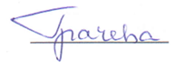
^{(подпись заявителя)}
Контактный телефон: 8-775-184-55-96;
Эл. почта: o_zadorognaja@mail.ru;
Почтовый адрес: город Рудный, ул. Кустанайская д.6, кв. 33, индекс 111500
Дата: 28. ноября 2025 год
1.Краткая аннотация о проекте для размещения на титульной странице для голосования на Портале проекта
«Приобретение и установка детской, игровой, спортивной площадки по адресу:
город Рудный, ул. Кустанайская д. 6»

Площадка, располагаемая в пределах дворовой территории по адресу ул. Кустанайская д. 6, сейчас никак полезно не используется. В то же время, детям с нашего и соседних домов негде играть и заниматься спортом. Именно поэтому мы – активные жители соседних домов, решили объединиться и реализовать проект по установке детской и спортивной площадки с целью создания современных условий для развития детей и молодежи.
Для этого планируется закупить и установить спортивные и игровые комплексы, карусель и качели, поставить скамейки и урну для поддержания чистоты. Общая площадь размещения игрового спортивного оборудования 135 м2 . Игровой спортивный комплекс состоит из 8 малых архитектурных форм. Ориентировочная стоимость проекта 13 777 213 млн.тенге, а срок реализации 2 месяца.
В 2026 году мы хотим видеть многофункциональную и интересную площадку, которая будет центром притяжения в нашем дворе не только для детей, подростков, но и для взрослого населения.

2. Фотографии и снимки места размещения объекта со спутника
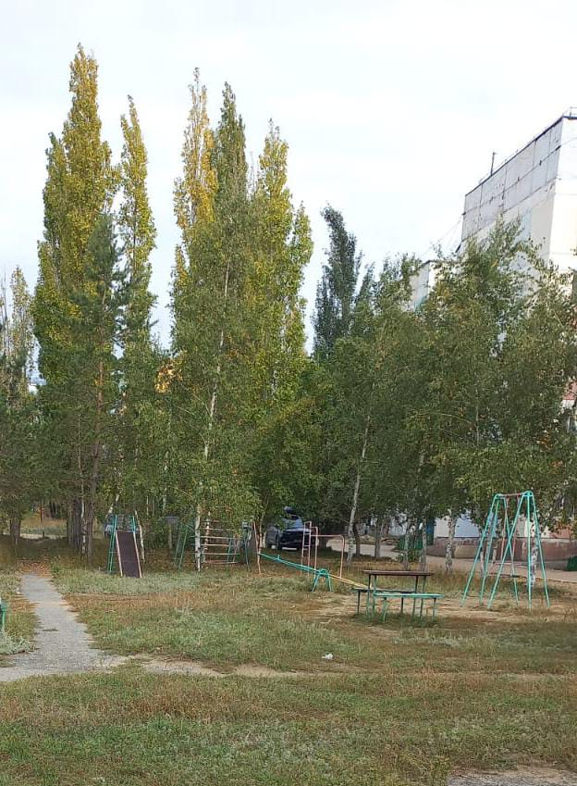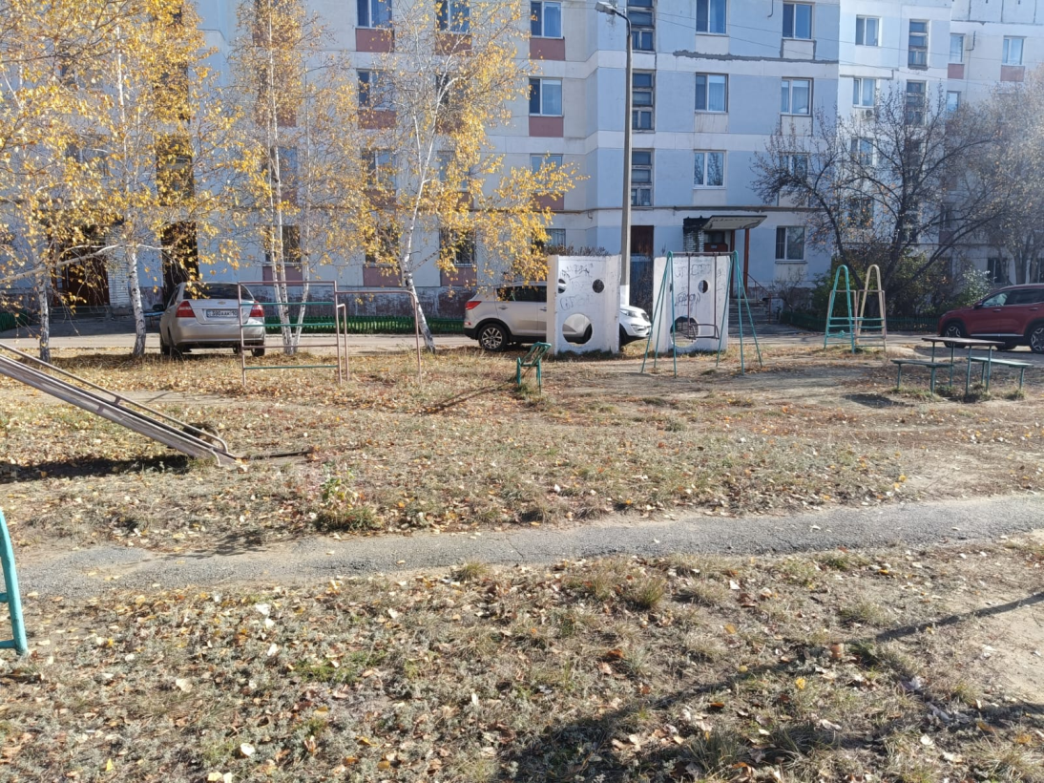
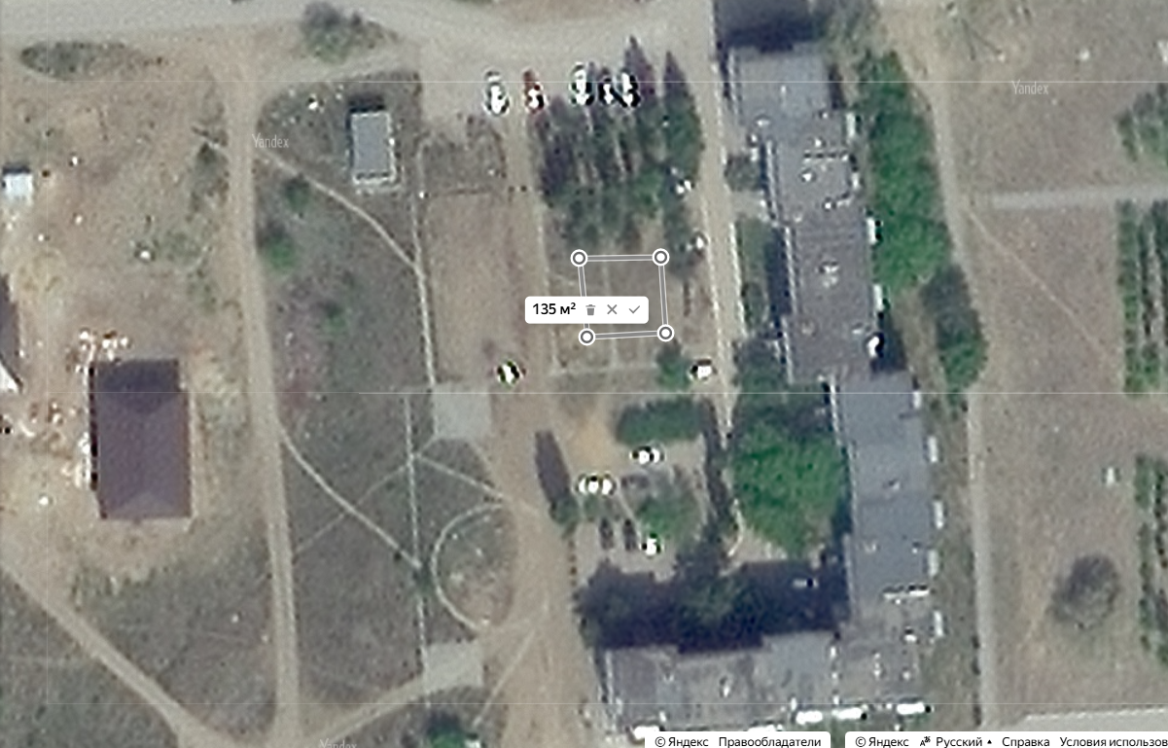

- Схема площадки с привязками к близлежащим домам, дорогам и схема расположения земельного участка на сайте ЕГКН

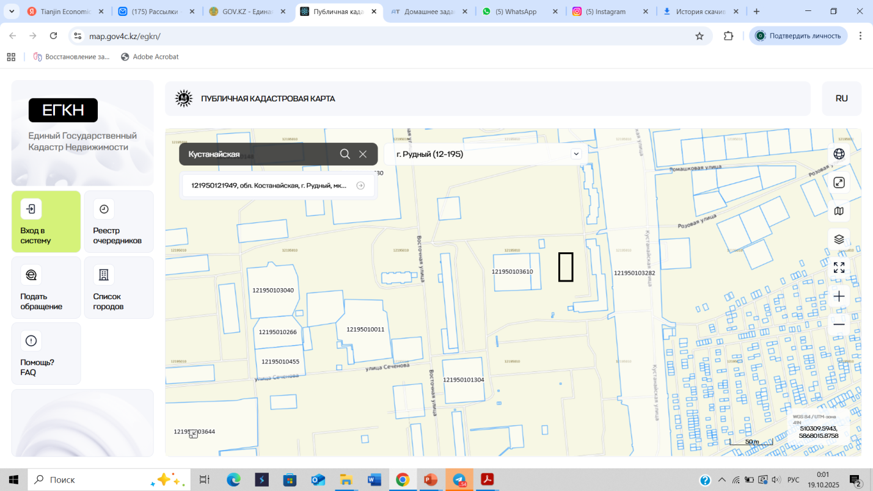

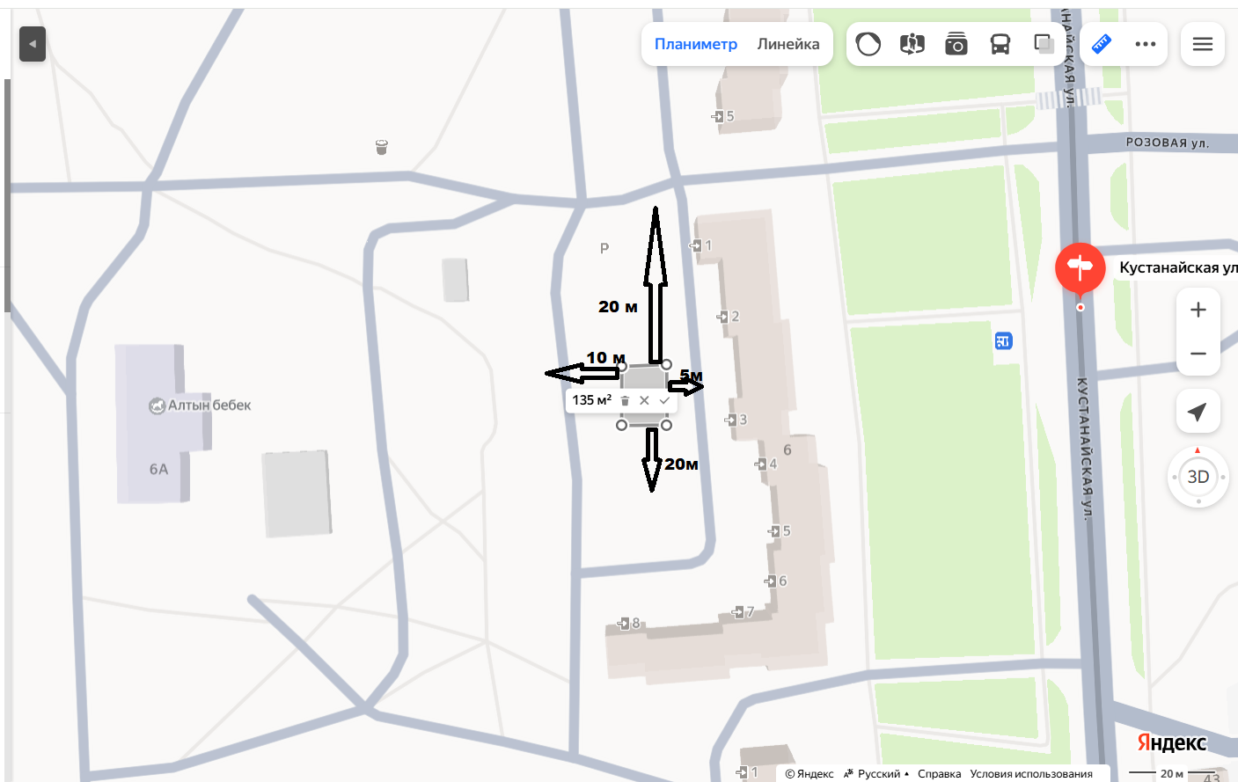

4.Эскизы (рисунки), характеризующие внешний вид и функциональность объекта

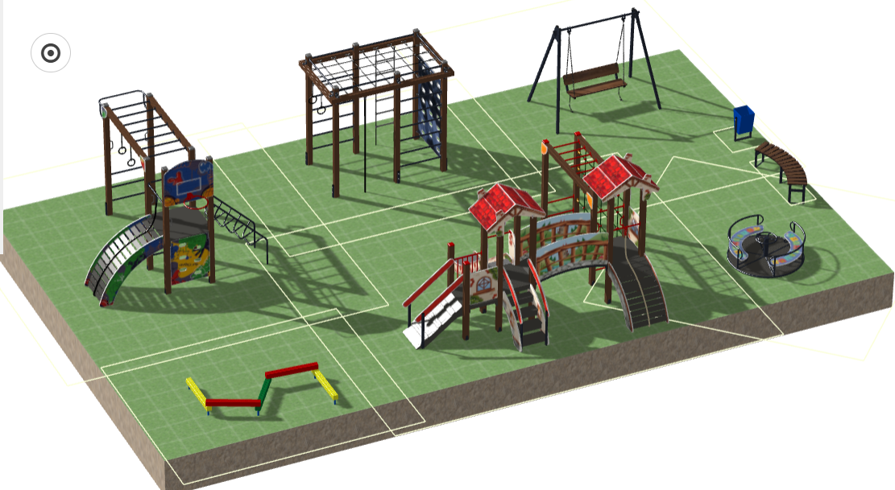

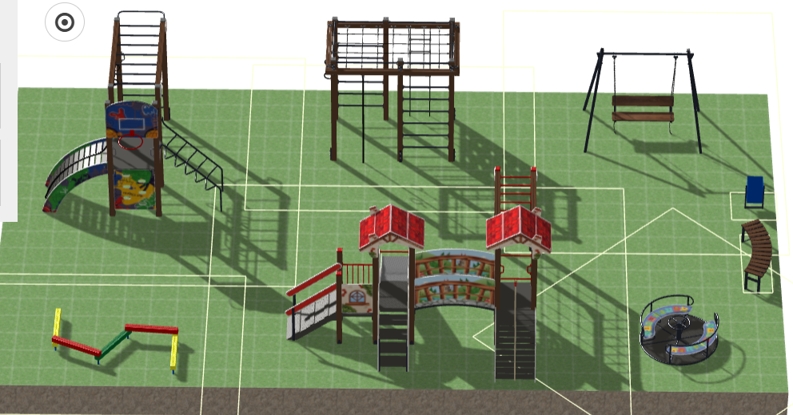
5 Состав объекта (перечень МАФов)

№ п/п | Наименование оборудования, материала | Изображение оборудования | Характеристики и размеры | Единицы измерения | Количество
1 | Карусель с рулем «Арифметика»  ИО 30.01.04-П.13 | 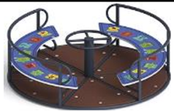 | D=1600 H=700  Зона безопасности D=5600  Вес 97,00 | штук | 1
2 | Спортивная серия Маугли  СК 2.02.06-01 | 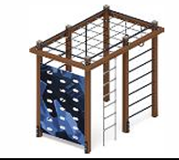 | 2600х1600х2500  Вес 200,10  Зона безопасности  5600х4600 | штук | 1
3 | Диван МФ 43.02.03 | 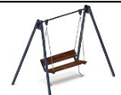 | 2330х1380х2030  Зона безопасности 2630х7780  Вес 64,70 | штук | 1
4 | Игровой комплекс «В Гостях у сказки»  ДИК 1.05.01-06С | 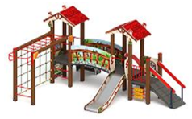 | 4950х4370х2790  Зона безопасности 7370х7950  вес 591,00 | штук | 1
5 | Спортивная серия Граффити  СК 2.01.13-01 | 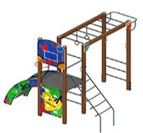 | 4120х3490х2890  Зона безопасности 7120х6490  Вес 232,30 | штук | 1
6 | Урна У-001 |  | Длина - 400 мм.  Ширина- 340 мм. Высота – 500 мм.  Масса – 8 кг. | штук | 1
7 | Скамья радиусная  СК-005 | 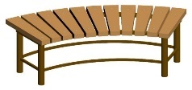 | Длина - 1670 мм.  Ширина- 720 мм.  Высота - 460 мм.  Масса – 43,6 кг. | штук | 1
8 | СО 1.55.02 Бум | 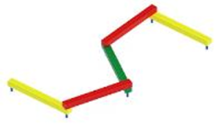 | 2930х1010х200 Зона безопасности 4930х3010  вес 26,80 | штук | 1

6.Технический проект
«Приобретение и установка детской спортивной площадки по адресу: город Рудный, ул. Кустанайская д. 6»
- Описание и общие характеристики создаваемого объекта общественной инфраструктуры
- Детская игровая, спортивная площадка, располагаемая в пределах дворовой территории по адресу: ул. Кустанайская, д. 6. Общая площадь размещения игрового спортивного оборудования 135 м² . Игровой, спортивный комплекс состоит из 8 малых архитектурных форм.
- Расчет ориентировочной стоимости реализации проекта
Формула расчета итоговой стоимости проекта
Общая сумма расходов по пунктам 1-5 + 10% (но не более 1 200 000 тг.) от общей суммы расходов по пунктам 1-5 = итоговая общая стоимость проекта с учетом НДС

№ | Наименование вида материала, оборудования, работ | Характеристики (функциональные, технические, качественные эксплуатационные) | Единица измерения | Количество, объем единицы | Стоимость единицы., тыс. тенге | Ссылка на источник, подтверждающий стоимость единицы или комплекса единиц | Общая стоимость, тыс. тенге,
1 | Раздел 1. Подготовительные, земляные и общестроительные работы
1.1 | Материалы (Приобретение общестроительных материалов, тары, инструмента для общестроительных работы, включая коммуникации)
1.1.1 | Щебень из плотных горных пород для строительных работ М1200 СТ РК 1284-2004 фракция 40-80 (70) мм | Для устройства подстилающего и выравнивающего слоя | м³ | 2,2 | 7 941 | Локальная смета | 17 470
1.1.2 | Камень бортовой тротуарный с сечением сторон 200х80 мм | ГОСТ 6665-91 | м | 48 | 1 893 | Локальная смета | 90 864
1.1.3 | Щебень из плотных горных пород для строительных работ | М1200 СТ РК 1284-2004 фракция 10-20 мм | м3 | 2,03 | 11 547 | Локальная смета | 23 440
1.1.4 | Щебень из плотных горных пород для строительных работ | М1200 СТ РК 1284-2004 фракция 40-80 (70) мм | м3 | 17 | 9 857 | Локальная смета | 167 569
1.1.5 | Смеси асфальтобетонные горячие плотные мелкозернистые | СТ РК 1225-2019 типа А,марки II | т | 9,6 | 32 829 | Локальная смета | 315 158
1.1.6 | Смеси асфальтобетонные горячие плотные мелкозернистые | СТ РК 1225-2019 типа А,марки II | т | 6,5 | 32 829 | Локальная смета | 213 389
1.1.7 | Покрытие рулонное на основе резиновой крошки | толщиной 10 мм | м2 | 138 | 14 601 | Локальная смета | 2 014 938
1.1.8 | Бетон тяжелый класса В15 ГОСТ 7473-2010 без добавок |  | м3 | 1,0 | 33 166 | Локальная смета | 33 166
1.2 | Транспорт (Затраты на транспорт, хранение, погрузку и выгрузку общестроительных материалов, тары, инструмента для общестроительных работы, включая коммуникации)
1.2.1 | Перевозка строительных грузов самосвалами в населенных пунктах. (доставка мафов, покрытия, строительных инструментов) | Грузоподъемность свыше 5 до 10 т.  Расстояние перевозки 10 км | т·км | 389 | 98,60 | Локальная смета | 38 355
1.2.2
1.3 | Демонтаж (Удаление устаревших конструкций, ветхих сооружений (необходимо решение собственника, например Акимат, о возможности демонтажа))
1.3.1 | Удаление старых МАФов (горка, качеля, турник, качеля-балансир) |  | Шт | 4 | Примерно 10000 | Сайт https://obyavleniya.kaspi.kz/a/snos-stenok-peregorodok-115390393 | 50000
1.3.2
1.4 | Вывоз мусора (Необходимо учесть возможность сдачи на металлолом)
1.4.1
1.5 | Перенос/подключение коммуникаций (Санитарно-технические работы, сооружение линий электропередачи, связи, теплоснабжения и газоснабжения, канализации, водоснабжения)
1.5.1
1.6 | Общестроительные работы (Планировка территории, возведение, расширение, монтаж пандусов, бордюр, брусчатки, типовых строительных конструкций, зданий и сооружений, работы по возведению фундаментов и опорных конструкций под оборудование, дорожные работы, работы по благоустройству)
1.6.1 | Планировка площади бульдозером | мощность 79 кВт (до 108 л с) | м2 спланированной поверхности за проход бульдозера | 135 | 4,64 | Локальная смета | 626
1.6.2 | Уплотнение грунта пневматической трамбовкой, группа грунта 1-2 |  | м3 уплотненного грунта | 20,3 | 784,16 | Локальная смета | 15 918
1.6.3 | Уплотнение грунта самоходным вибрационным катком 2,2 т, | первый проход по одному следу при толщине слоя 15 см | м³ уплотненного грунта | 20,3 | 262,16 | Локальная смета | 5 322
1.6.4 | Уплотнение грунта самоходным вибрационным катком 2,2 т, | на каждый последующий проход по одному следу при толщине слоя 15 см | м³ уплотненного грунта | 20,3 | 47,56 | Локальная смета | 965
1.6.5 | Грунт растительного слоя (перегной).Погрузка |  | т | 39 | 735,44 | Локальная смета | 28 682
1.6.6 | Устройство подстилающего и выравнивающего слоя основания из щебня |  | м³ материала основания в плотном теле | 1,8 | 6 290,68 | Локальная смета | 11 323
1.6.7 | Установка камня бортового бетонного при других видах покрытий |  | м бортового камня | 48 | 6 386.96 | Локальная смета | 306 574
1.6.8 | Устройство основания из щебня фракции 40-70 мм при укатке каменных материалов с пределом прочности на сжатие свыше 98,1 МПа (1000 кгс/см2) | однослойного,толщина 15 см | м2 основания | 135 | 848.00 | Локальная смета | 114 480
1.6.9 | Устройство покрытия дорожки или тротуара асфальтобетонного однослойного из литой мелкозернистой асфальтобетонной смеси, | толщина 3 см | м2 покрытия | 135 | 1 237.72 | Локальная смета | 167 092
1.6.10 | Устройство покрытия дорожки или тротуара асфальтобетонного однослойного из литой мелкозернистой асфальтобетонной смеси. | На каждые 0,5 см изменения толщины добавлять к норме 1147-0301-0201 | м2 покрытия | 135 | 665.84 | Локальная смета | 89 888
1.6.11 | Устройство спортивного покрытия на бетонном основании |  | м2 покрытия | 135 | 4 972.92 | Локальная смета | 671 344
Итого по разделу 1 (Сумма 1.1-1.6) |  |  |  |  |  |  | 4 376 563,0
2 | Раздел 2. Приобретение (изготовление) оборудования
2.1 | Оборудование (Приобретение специального оборудования или изготовление устройств, художественных композиций, экспонатов)
2.1.1 | Урна У-001 | Длина - 400 мм.  Ширина- 340 мм. Высота – 500 мм.  Масса – 8 кг. | шт | 1 | 30 450 | Прайс ИП Любимый город | 30 450
2.1.2 | Карусель с рулем «Арифметика»  ИО 30.01.04-П.13 | D=1600 H=700 | шт | 1 | 576 700 | Прайс ТОО Прайс BATR 2025 | 576700
2.1.3 | Спортивная серия Маугли  СК 2.02.06-01 | 2600х1600х2500 | шт | 1 | 1 502 800 | Прайс ТОО Прайс BATR 2025 | 1 502 800
2.1.4 | Диван МФ 43.02.03 | 2330х1380х2030 | шт | 1 | 317000 | Прайс ТОО Прайс BATR 2025 | 317000
2.1.5 | Игровой комплекс «В Гостях у сказки»  ДИК 1.05.01-06С | 4950х4370х2790 | шт | 1 | 3187700 | Прайс ТОО Прайс BATR 2025 | 3 187 700
2.1.6 | Спортивная серия Граффити  СК 2.01.13-01 | 4120х3490х2890 | шт | 1 | 1 618 300 | Прайс ТОО Прайс BATR 2025 | 1 618 300
2.1.7 | Скамья радиусная | Длина - 1670 мм.  Ширина- 720 мм.  Высота - 460 мм.  Масса – 43,6 кг. | шт | 1 | 105000 | ИП Любимый город | 105000
2.1.8 | БУМ  СО 1.55.02 | 2930х1010х200 | шт | 1 | 140000 | Прайс ТОО Прайс BATR 2025 | 140 000
2.2 | Монтажные работы (Все работы по монтажу оборудования за исключением устройства оснований и фундаментов под оборудование, и т.п. по п. 2)
2.2.1 | Монтаж МАФов |  | услуга | 1 | 600 000 | Локальная смета | 600 000
2.2.2 | Установка скамеек и урн |  | услуга | 1 | 62 700 | Локальная смета | 62 700
Итого по разделу 2 (Сумма 2.1-2.2) |  |  |  |  |  |  | 8 140 650,0
3 | Раздел 3. Озеленение территории
3.1 | Посадочный материал (Приобретение посадочного материала, грунта, других необходимых элементов для озеленения. Ссылки на источник информации о ценах)
3.2 | Работы по озеленению (Стоимость работ по озеленению территорий, планировке участка, контроль приживаемости и т.п.)
Итого по разделу 3 (Сумма 3.1-3.2)
4 | Раздел 4. Сопутствующие работы и затраты
4.1 | Охрана строящегося объекта (Приобретение и работы по установке ограждений, освещения и указателей, физической охране)
4.1.1
4.2 | Экспертиза (Затраты на проведение экспертизы и согласование с ресурсоснабжающими организациями. Специализированными учреждениями культуры, образования и др.)
4.2.1
4.3 | Информационные стенды (Разработка, изготовление и установка информационных указателей об объекте)
4.3.1 | Информационный стенд |  |  |  |  |  | 60 000
4.3.2
Итого по разделу 4 (Сумма 4.1-4.3
5 | Раздел 5. Иные затраты
5.1 | Отдельные работы и затраты, которые не учтены в других разделах в связи со спецификой их проведения оплаты
5.1.1
Итого по разделу 5 (Сумма 5.1 )
6 | Итого по разделам 1-5 | Раздел 6. Сумма стоимости по разделам 1-5 |  |  |  |  | 12 577 213,0
7 | Раздел 7. Дополнительные работы и затраты (резерв-прочие)  (10% от суммы по п.6 но не более 1 200 000 тг.)
7.1 | Подготовка документации | 1) Дефектная ведомость (При необходимости. Если есть конструкции или элементы, требующие ремонта)  2) Проект (Проектно-изыскательские работы. Проект производства работ и альбомы (эскизы) технических решений. При необходимости)  3) Смета (Локальный (объектный) сметный расчет, подготовленный для проверки компанией) |  |  |  |  | 1 200 000
7.2 | Удорожание | Удорожание работ и материалов вследствие естественного роста цен |  |  |  |  | 1 200 000
7.3 | Непредвиденные работы и затраты | Скрытые работы, работы с осложнениями при проведении отдельных работ, ухудшение погодных условий и т.п. |  |  |  |  | 1 200 000
Итого по разделу 7 |  |  |  |  |  |  | 1 200 000
Всего (Сумма по разделам 1–7) Итоговая сумма с учетом НДС |  |  |  |  |  |  | 13 777 213
* Проверка: Дополнительные работы и затраты (резерв-прочие) должен составлять не менее 8% от итоговой стоимости проекта, но не более 1 200 000 тенге
7. Копии документов, заверенные представителем акимата района или другим уполномоченным в установленном порядке должностным лицом, подтверждающие право государственной собственности на объект общественной инфраструктуры

Место размещения объекта согласовано с ГУ «Рудненский городской отдел архитектуры и градостроительства» и ГУ «Рудненский городской отдел земельных отношений» - земля находиться в государственной собственности.

8.Документы, подтверждающие стоимость проекта
https://antitreningi.ru/student/lessons/lesson?course_id=336530&lesson_id=7447731 – Расчет основания тартан
Локальная смета № 7-01-00-01
(Стоимость ТМЦ на 2025 год с НДС)

Номер по порядку | Наименование ресурса | Единица измерения | количество | Стоимость с НДС, тенге
1 | 2 | 3 | 4 | 5
1 | Щебень из плотных горных пород для строительных работ М1200 СТ РК 1284-2004 фракция 40-80 (70) мм | м3 | 2,2 | 7 941
2 | Камень бортовой тротуарный с сечением сторон 200х80 мм ГОСТ 6665-91 | м | 48 | 1 893
3 | Щебень из плотных горных пород для строительных работ М1200 СТ РК 1284-2004 фракция 10-20 мм | м3 | 2,03 | 11 547
4 | Щебень из плотных горных пород для строительных работ М1200 СТ РК 1284-2004 фракция 40-80 (70) мм | м3 | 17 | 9 857
5 | Смеси асфальтобетонные горячие плотные мелкозернистые СТ РК 1225-2019 типа А,марки II | т | 9,6 | 32 829
6 | Смеси асфальтобетонные горячие плотные мелкозернистые СТ РК 1225-2019 типа А,марки II | т | 6,5 | 32 829
7 | Покрытие рулонное на основе резиновой крошки толщиной 10 мм | м2 | 138 | 14 601
8 | Бетон тяжелый класса В15 ГОСТ 7473-2010 без добавок | м3 | 1,0 | 33166
9 | Перевозка строительных грузов самосвалами в населенных пунктах. (доставка мафов, покрытия, строительных инструментов) Грузоподъемность свыше 5 до 10 т.  Расстояние перевозки 10 км | т·км | 389 | 98,60
10 | Планировка площади бульдозером мощность 79 кВт (до 108 л с) | м2 спланированной поверхности за проход бульдозера | 135 | 4,64
11 | Уплотнение грунта пневматической трамбовкой, группа грунта 1-2 | м3 уплотненного грунта | 20,3 | 784,16
12 | Уплотнение грунта самоходным вибрационным катком 2,2 т, первый проход по одному следу при толщине слоя 15 см | м³ уплотненного грунта | 20,3 | 262,16
13 | на каждый последующий проход по одному следу при толщине слоя 15 см | м³ уплотненного грунта | 20,3 | 47,56
14 | Грунт растительного слоя (перегной).Погрузка | т | 39 | 735,44
15 | Устройство подстилающего и выравнивающего слоя основания из щебня | м³ материала основания в плотном теле | 1,8 | 6 290,68
16 | Установка камня бортового бетонного при других видах покрытий | м бортового камня | 48 | 6 386.96
17 | Устройство основания из щебня фракции 40-70 мм при укатке каменных материалов с пределом прочности на сжатие свыше 98,1 МПа (1000 кгс/см2) однослойного,толщина 15 см | м2 основания | 135 | 848.00
18 | Устройство покрытия дорожки или тротуара асфальтобетонного однослойного из литой мелкозернистой асфальтобетонной смеси, толщина 3 см | м2 покрытия | 135 | 1 237.72
19 | Устройство покрытия дорожки или тротуара асфальтобетонного однослойного из литой мелкозернистой асфальтобетонной смеси. На каждые 0,5 см изменения толщины добавлять к норме 1147-0301-0201 | м2 покрытия | 135 | 665.84
20 | Устройство спортивного покрытия на бетонном основании | м2 покрытия | 135 | 4 972.92

https://antitreningi.ru/student/lessons/lesson?course_id=336530&lesson_id=7447731 - Прайс ТОО Прайс BATR 2025 и Прайс ИП Любимый город
№ п/п | Наименование оборудования, материала | Изображение оборудования | Характеристики и размеры | Единицы измерения | Количество
1 | Карусель с рулем «Арифметика»  ИО 30.01.04-П.13 |  | D=1600 H=700  Зона безопасности D=5600  Вес 97,00 | штук | 1
2 | Спортивная серия Маугли  СК 2.02.06-01 |  | 2600х1600х2500  Вес 200,10  Зона безопасности  5600х4600 | штук | 1
3 | Диван МФ 43.02.03 |  | 2330х1380х2030  Зона безопасности 2630х7780  Вес 64,70 | штук | 1
4 | Игровой комплекс «В Гостях у сказки»  ДИК 1.05.01-06С |  | 4950х4370х2790  Зона безопасности 7370х7950  вес 591,00 | штук | 1
5 | Спортивная серия Граффити  СК 2.01.13-01 |  | 4120х3490х2890  Зона безопасности 7120х6490  Вес 232,30 | штук | 1
6 | Урна У-001 |  | Длина - 400 мм.  Ширина- 340 мм. Высота – 500 мм.  Масса – 8 кг. | штук | 1
7 | Скамья радиусная  СК-005 |  | Длина - 1670 мм.  Ширина- 720 мм.  Высота - 460 мм.  Масса – 43,6 кг. | штук | 1
8 | СО 1.55.02 Бум |  | 2930х1010х200 Зона безопасности 4930х3010  вес 26,80 | штук | 1

- Согласие с ограничением ответственности

Я, Грачева Олеся Анатольевна, выражаю свое согласие, с тем, что качество проекта «Tugan Qala» зависит от проектной команды в первую очередь, а возможность его реализации – от результатов голосования.
После победы проекта изменение типологии невозможно, перенос места строительства объекта возможен/допускается при наличии заключения коммунальных служб.
Настоящим я согласен с тем, что внешний вид объекта и его элементов может изменяться в зависимости от бюджета и наличия оборудования в ассортименте. Изменения оформляются протоколом.

_____________

